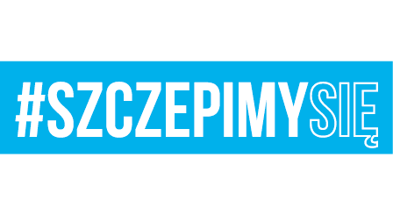

Gdynia, 23 grudnia 2021 r.
ZBIORCZE ZESTAWIENIE OFERT
Numer Sprawy: 24/III/130/2021
Dotyczy: | postępowania o udzielenie zamówienia publicznego na Dostawę energii elektrycznej  dla zasilania obiektów wojskowych w rejonie działania Rejonowego Zarządu Infrastruktury w Gdyni (5 PPE).

- Kwota, jaką Zamawiający zamierza przeznaczyć na realizację niniejszego zamówienia wynosi: 152.779,53 zł brutto

- Kryterium oceny: cena oferty brutto - 100 %,

Nr oferty | Nazwa Wykonawcy | Zamawiający na realizację  przeznaczył kwotę brutto | Cena oferty brutto
1 | ENTRADE Sp. z o.o.  ul. Poznańska 86/88  05-850 Jawczyce | 152.779,53 zł | 327.641,25 zł

